UNITA’ CONTROLLO ATTUATORE

La scheda di controllo degli attuatori di RG3 si compone di due parti: la parte digitale di controllo e la parte di pilotaggio motore mediante ponte ad H. Possono essere alimentati assieme o separatamente fino a 24 Volts. La tensione digitale è poi portata a 5V mediante un regolatore 78m05. Il consumo a vuoto è di circa 35 mA

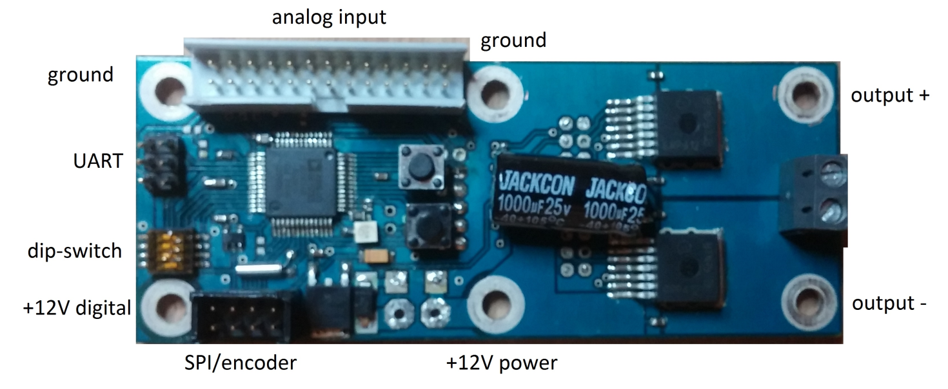

Il controllore impiegato è un ADuC848 dotato di CPU 8051 a 12.58 Mhz e istruzioni a 1 ciclo di clock. Oltre alle periferiche standard: 1UART, 1 SPI, 2 PWM etc dispone di un convertitore sigma delta a 16/24 bits. Il convertitore, benchè di precisione, rappresenta il più grosso limite della scheda in quanto molto lento; per ottenere almeno 10 bits stabili richiede un tempo di conversione di circa 4 msec. E’ quindi necessario sincronizzare opportunamente i campionamenti su vari ingressi come vedremo più avanti.

La scheda dispone di vari connettori: il connettore a 26 pin è dedicato essenzialmente agli ingressi analogici: Il range di tensione va da 0 a 1.25 V ma consente anche ingressi differenziali. Il primo input A1 è connesso internamente al sensore di corrente assorbita.

Disegno connettore 26 pin?

Il connettore a 6 pin è dedicato alla porta seriale TTL 5V. Un pin è anche connesso all’alimentazione digitale.

Il connettore a 8 pin può essere utilizzato alternativamente come porta SPI o come ingresso per encoder.

E’ presente un dip-switch a 4 bits per impostare fino a 16 indirizzi diversi alla scheda.

L’alimentazione principale è fornita tramite i fori da 4mm di diametro della scheda così come l’output al motore.

Nella parte di potenza sono presenti due integrati BTN8960 half bridge così da realizzare un ponte ad H completo in grado di reggere fino a 45-50 A continui e fino a 90 A di picco. Oltre a garantire internamente dead time e protezioni da over current e over temperature presenta una uscita in corrente proporzionale alla corrente che fluisce nei MOS di potenza. Una resistenza trasforma la corrente in tensione presente sull’ingresso A1 del convertitore AD.

Due pulsantini centrali sono utilizzati per pilotare manualmente il motore.

**PROTOCOLLO DI COMUNICAZIONE SCHEDA ATTUATORE - STM32**

Vengono utilizzate due connessioni seriale TTL a 5V 115200,8,0,1.

L’ STM32 è master e trasmette contemporaneamente a tutte le schede collegate in parallelo (4). Naturalmente solo una alla volta può rispondere essendo tutte le uscite TX pullup connesse assieme.

Ogni messaggio inizia sempre da parte dell’ STM32 con un byte che contiene l’indirizzo della scheda seguito da un byte che contiene il comando eventualmente seguito da altri byte di dati.

Se vengono richieste info alla scheda questa risponde immediatamente con un primo byte che contiene il suo indirizzo seguito da n byte di informazione.

Esempi di messaggio inviato da STM32 (N.B. in rosso l’eventuale risposta dalla scheda)



Poiché il convertitore AD impiega poco meno di 4 msec a completare il campionamento di un ingresso ed allo stato attuale vengono misurati 3 ingressi (posizione, corrente, ausiliario) il tempo totale di un ciclo è di 12msec.

In futuro potrebbero essere monitorati più ingressi e quindi il tempo di un ciclo completo potrà aumentare ma quello che deve rimanere costante è il tempo di una acquisizione che ripeto è di 4msec. Infatti questo intervallo è anche quello che serve alla scheda a contare gli impulsi dell’ encoder e quindi a fornire il dato di velocità. Questo contatore viene salvato in memoria e poi resettato ogni qualvolta viene ricevuto un messaggio di richiesta dati “0hCx”. Risulta pertanto prioritario che il messaggio venga trasmesso esattamente ogni 4 msec con il minor ritardo possibile (max qualche usec) onde evitare letture errate di velocità.

In pratica tutto inizia con un messaggio 0hCx da parte dell’ STM32 alla prima scheda. Il valore x indica quale ingresso del convertitore deve essere misurato.

La scheda destinataria del messaggio immediatamente risponde con un messaggio che contiene oltre al suo indirizzo 4 byte di dati: il valore del contatore di impulsi dell’encoder “speed”, il valore di un “timer” che indica il tempo trascorso tra gli ultimi due impulsi dell’encoder ricevuti (utile alle basse velocità), il byte alto del valore analogico misurato all’ingresso come dalla precedente istruzione 0hCx (quella inviata 4 msec prima!), il byte basso della misura. Contemporaneamente la scheda anche azzera il contatore “speed” e avvia un nuovo campionamento sull’ ingresso x.

Mentre la scheda invia i suoi dati all’ STM32 questo può e deve inviare eventuali comandi ai motori delle altre schede (quella appena interrogata è ancora impegnata a rispondere!). Poiché gli ultimi dati disponibili e completi sono quelli ricevuti dalla scheda interrogata precedentemente (1 msec prima) sarà proprio questa a ricevere i comandi di controllo motore.

Ogni 1 msec quindi l’ STM32 interroga una scheda e controlla il motore della scheda precedente in un ciclo continuo che dura 4 msec per 4 schede. Tutto viene contemporaneamente eseguito anche su una seconda porta seriale così da controllare 8 schede.

Segue una tabella con la successione dei comandi:

